Redes Electricas inteligentes (SMART GRIDS)

Sincrofasores y PMU (Phasor Measurement Units)

Grupo:

Hernán Mogliasso

Gastón Figueredo

Luciano Domínguez Pose

**Trabajo Final para la materia: Programación en Python – UNSAM**

2C 2021

**Presentación del tema**

Se está produciendo un cambio de paradigma energético a nivel mundial: la migración de la matriz de hidrocarburos a la de energías eléctricas renovables: eólica, solar, hidroeléctrica y otras.

Una gran diversidad de modificaciones están siendo aplicadas a las redes eléctricas, los cuales se pueden agrupar en un nuevo concepto de sistemas eléctricos denominado **Redes Inteligentes (Smart Grids)**.

Los PMUs (Phasor Measurement Units) son unos nuevos instrumentos electrónicos de central importancia para la observabilidad, el control y la protección de las redes eléctricas dentro del concepto de Redes Inteligentes (Fig. 1). Estos equipos incorporan e integran el cálculo de fasores de tensión y corriente, por un lado, y la utilización de la tecnología GPS como base de tiempo universal para un etiquetado temporal, por el otro, conformando una nueva generación de equipos que plantean un salto en la medición de parámetros eléctricos de red.

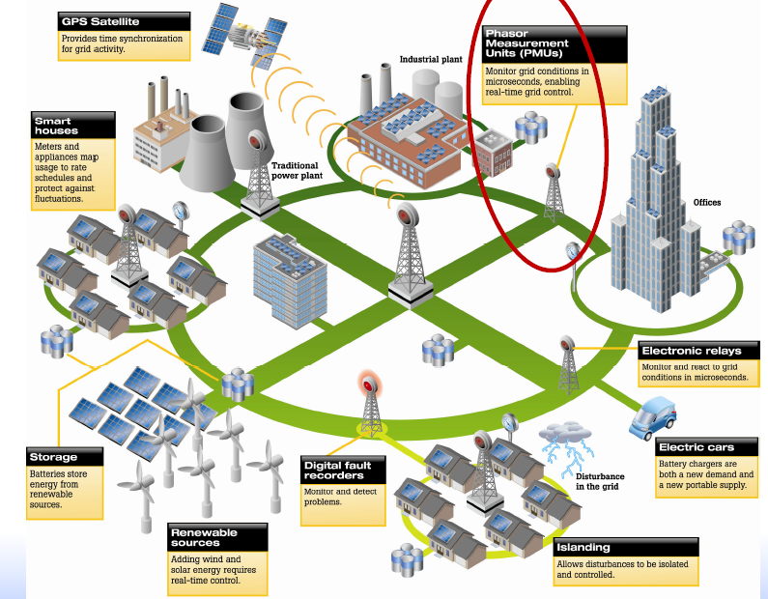

Fig. 1. Ilustración del nuevo paradigma energético llamado Smart Grids [2]

**Fasores**

Sabemos que las señales eléctricas alternas se pueden modelizar como ondas senoidales:

$f\left(t\right)=A\cos{(ωt+φ)}$ (1)

Siendo $X_{m }$ la amplitud, $ω$ la velocidad angular y $φ$ la fase. Utilizando la fórmula de Euler

$e^{jx}=\cos\left(x\right)+ j sen (x)$ (2)

se puede representar a la señal $X\left(t\right)$ a través de números complejos,

$X\left(t\right)={Re [ X}_{m }.{ e}^{j(ωt+φ)} ]={Re [ X}_{m }.{ e}^{jωt}e^{jφ)} ]$ (3)

La ecuación (3) indica que $X\left(t\right)$ puede ser representado tomando la parte real de un vector en el plano complejo que tiene la característica de girar a una velocidad $ω$ y que conforma un ángulo $φ$ con respecto al eje real, como se ilustra en la fig. 5

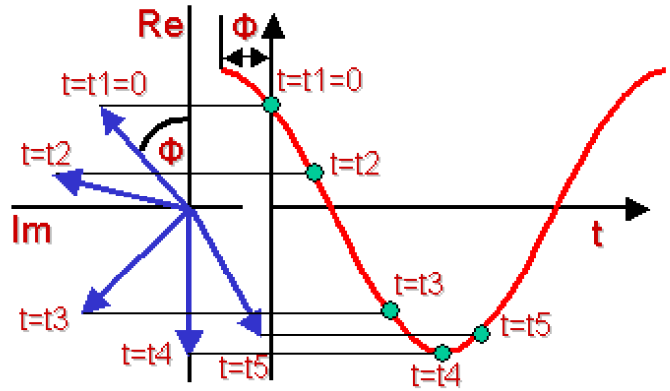

Fig. 5 – Relación entre onda senoidal y su representación fasorial

Trabajando en mediciones eléctricas, resulta conveniente prescindir de $ω$, ya que consideramos la frecuencia constante y graficar el vector rotativo en determinados instantes de tiempo.

Denominamos *fasor* a esta representación de un vector estático cuya longitud representa el valor eficaz de una onda senoidal y cuyo ángulo con respecto al eje real representa la fase de esta onda.

**¿Cómo mide un PMU? Sincrofasores**

Los PMU caracterizan las señales eléctricas de tensión y corriente senoidales, convirtiéndolas en fasores. Y además, colocan a estos fasores etiquetas temporales de tiempo UTC, que obtienen del receptor GPS. Este etiquetado en tiempo se convierte en una referencia absoluta, lo que permite la medición de las fases de las señales y su comparación con las señales medidas por otros instrumentos. En la fig. 2 se presenta un esquema de armado de SincroFasores.

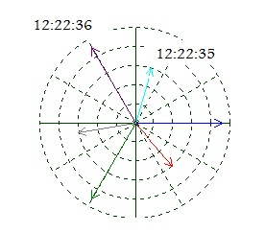

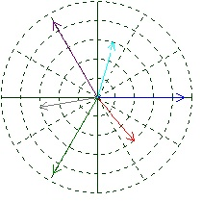

Etiquetado en tiempo UTC

+

=

SincroFasor

Fasor

Fig. 2: Construcción de un SincroFasor

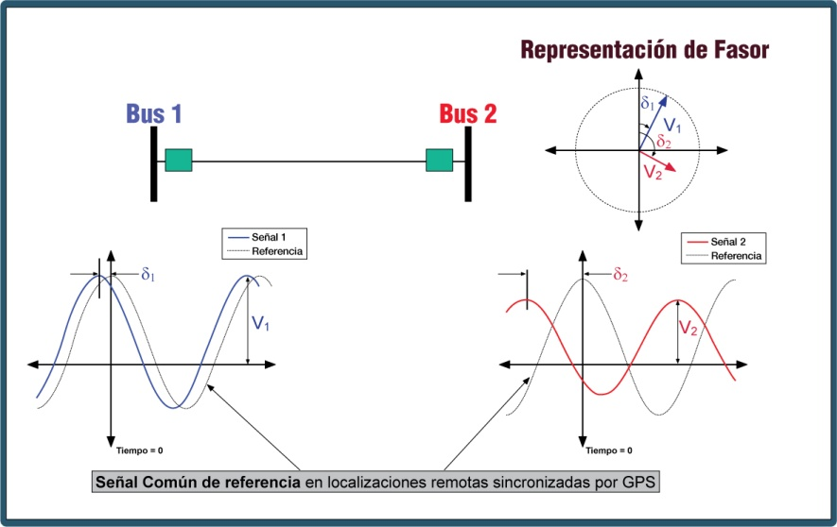

Figura 3. Fasores en dos localizaciones remotas sincronizados por una señal común de referencia.

**Instalación de de PMUs**

Comúnmente los PMUs son instalados en plantas generadoras o en subestaciones. En la fig. 3 se puede apreciar el conjunto de dispositivos necesarios para poder realizar mediciones fasoriales locales.

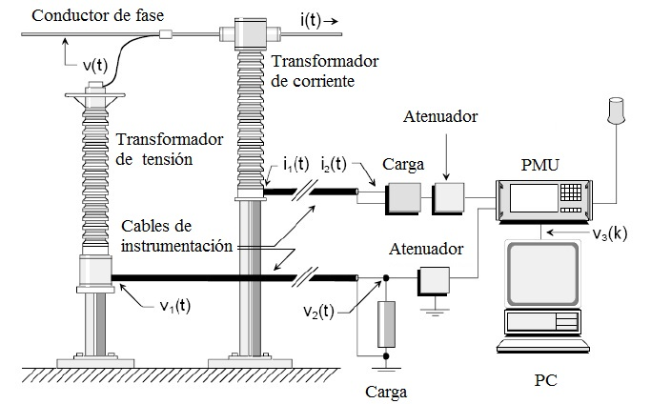

Fig 3. Esquema de una instalación de un PMU

**Redes de PMUs**

El objetivo central para el que fueron diseñados los PMUs es la observabilidad de la red. En función de esta meta, dichos instrumentos se encuentran embebidos en una arquitectura de medición con sincrofasores que se presenta a continuación (fig 4)

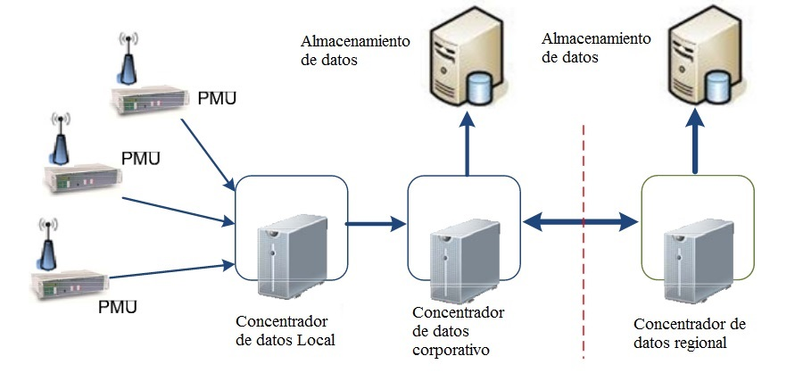

Fig 4 - Arquitectura básica de un sistema de medición con Sincrofasores.

Las mediciones tomadas por distintos PMUs, en diferentes zonas geográficas y de diferentes propietarios, se encuentran sincronizadas con una única base de tiempos y permiten obtener una visión precisa y concreta del estado de operación de un área o sistema eléctrico completo (Fig. 5).

**¿Qué proponemos hacer con el TP final?**

Desarrollar herramientas en Python (incorporando desarrollos ya existentes) para generar, procesar, y entregar al usuario información sobre la red eléctrica, a través de la información que entrega un PMU. Para ello nos proponemos

1. **Generación y recepción de datos:** Manejar en entorno de Python la generación de paquetes de sincrofasores, con un simulador de un PMU. Además, manejar la recepción de datos a través de un simulador de un concentrador de datos (PDC). Ambos objetivos contando con el desarrollo del paquete pyPMU[1]. Para ello utilizaremos el DataSet1, el cual contiene la información de los sincrofasores que entrega el simulador de PMU.
2. Procesamiento de la información (1): trabajar con el DataSet1 (sincrofasores) para caracterizar el estado de la red, detectar anomalías e informarlas al usuario.
3. Procesamiento de la información (2): Además del Dataset1, trabajar con el Dataset2, el cual es entregado por un PMU real (al cual tenemos acceso) que entrega información sobre las señales digitalizadas de la red. El PMU entrega (además de los sincrofasores) de manera local un set de datos que contiene una estampa de tiempo y la señal senoidal digitalizada punto por punto. A este set de datos le aplicaremos la transformada de Fourier para conocer las componentes espectrales de la red, la presencia de armónicos y la calidad de potencia.
4. Entrega de la información al usuario: para ambos Datasets, luego del procesamiento, entregaremos en forma gráfica, los principales resultados que arroja la info procesada.

**Detalle de los DataSets**

* **Dataset1 (sincrofasores). Campos**

|  |  |  |  |  |  |  |  |  |  |  |
| --- | --- | --- | --- | --- | --- | --- | --- | --- | --- | --- |
| **TimeStamp** | **Flag** | **Phase1** | **V1** | **Phase2** | **V2** | **Phase3** | **V3** | **Freq** | **dFreq/dt** | **SOC** |
| 2021-10-29 19:35:45.900 | 0 | -82,77 | 119,83 | 157,26 | 119,94 | 37,24 | 119,90 | 49,955 | -0,996 | 637711329459000000 |

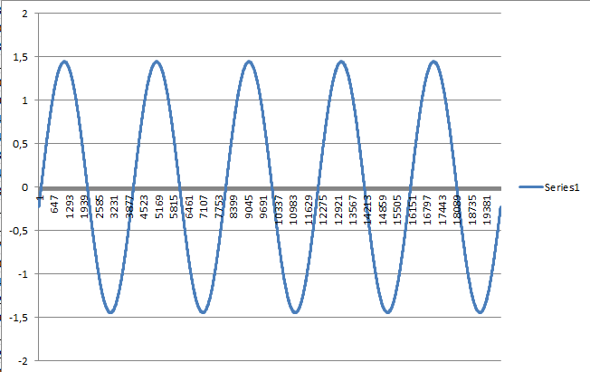

* **Dataset2(Señal digitalizada). Campos**

|  |  |  |  |  |  |  |  |  |
| --- | --- | --- | --- | --- | --- | --- | --- | --- |
| **TimeStamp** | **ADC_value** |  |  |  |  |  |  |  |
| 2021-10-29 19:35:45.900 | -0,223134 | -0,220571 | -0,220591 | -0,215188 | -0,21336 | -0,212605 | -0,209723 | -0,207973 |
| 2021-10-29 19:35:46.000 | -0,221509 | -0,220855 | -0,218493 | -0,217077 | -0,214125 | -0,210462 | -0,209568 | -0,207441 |
| 2021-10-29 19:35:46.100 | -0,222454 | -0,219033 | -0,220357 | -0,214458 | -0,21587 | -0,212011 | -0,207411 | -0,20782 |

En este Dataset2, cada fila contiene el TimeStamp y además la digitalización completa de la señal que el PMU está evaluando (y que luego convertirá en Sincrofasor). Cada fila tiene 20.001 datos (1 dato de TimeStamp + 20.000 puntos de la digitalización). Como es un Dataset mucho más pesado que el 1, los PMU no los transmiten a un servidor, sino que solo lo entregan accediendo de manera local al equipo.

1. <https://github.com/iicsys/pypmu>